МИНИСТЕРСТВО НАУКИ И ВЫСШЕГО ОБРАЗОВАНИЯ
РОССИЙСКОЙ ФЕДЕРАЦИИ

Федеральное государственное автономное образовательное учреждение
высшего образования
Национальный исследовательский Нижегородский государственный университет им. Н.И. Лобачевского
(ННГУ)

Институт экономики и предпринимательства

Кафедра бухгалтерского учета

П Р И Г Л А Ш Е Н И Е

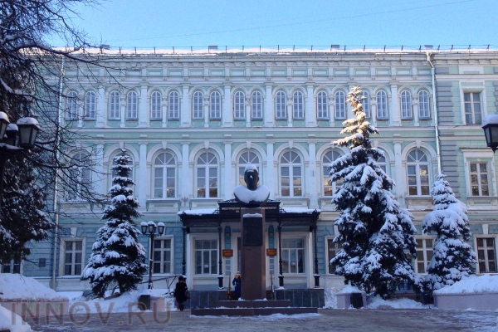

II Всероссийская научно-практическая конференция

«Актуальные проблемы социально-экономической статистики и цифровизации экономических расчетов»

29 июня 2022 г.

г. Нижний Новгород
Уважаемые коллеги!
Кафедра бухгалтерского учета Института экономики и предпринимательства Федерального государственного автономного образовательного учреждения высшего образования «Национальный исследовательский Нижегородский государственный университет им. Н.И. Лобачевского» приглашает Вас принять участие во II Всероссийской научно-практической конференции «Актуальные проблемы социально-экономической статистики и цифровизации экономических расчетов»

Научные направления конференции:

1. Социально-экономическая статистика;
2. Цифровизация экономических расчетов;
3. Бухгалтерский учет, экономический анализ, аудит, МСФО;
4. Экономика и организация предприятия;
5. Инноватика и контроллинг.

Рабочий язык конференции: русский
По итогам конференции планируется издать сборник статей с размещением в научной электронной библиотеке «eLIBRARY.RU» и индексированием в РИНЦ.

Плата (организационный взнос) за участие в конференции и размещение в научной электронной библиотеке не взимается.

Требования к участникам

К участию в конференции приглашаются преподаватели, научные сотрудники, практикующие специалисты, докторанты, аспиранты, соискатели, магистранты, студенты бакалавриата (обязательно в соавторстве с научными руководителями), а также исследователи, проявляющие интерес к рассматриваемым вопросам. Для участия в конференции, в срок до 28.06.2022 включительно, необходимо направить на адрес электронной почты conf29102021@yandex.ru заявку и статью по установленному образцу в одном файле. Имя файла должно содержать фамилию и инициалы авторов, например ИвановИИ.docx.
В теме письма необходимо указать название и номер научного направления конференции.

Заявка на участие в конференции

Заголовок статьи
Направление конференции (подчеркнуть) | 1. Социально-экономическая статистика;  2. Цифровизация экономических расчетов;  3. Бухгалтерский учет, экономический анализ, аудит, МСФО;  4. Экономика и организация предприятия;  5. Инноватика и контроллинг.
Информация об авторах
(заполняется для каждого автора, жирным выделяется информация об авторе – контактом лице)
ФИО (полностью)
Гражданство
Место работы, должность
Ученая степень, ученое звание
Адрес
Телефон
e-mail

Требования к оформлению статьи
(образец оформления статьи представлен ниже)

Объем – от 3 до 7 страниц вместе с рисунками в редакторе Microsoft Word (*.docx) с полями по 2,0 см с каждой стороны.
Структура:
Заголовок (на русском и английском языках) печатается заглавными жирными буквами по центру страницы без абзацного отступа. Шрифт (гарнитура) – Times New Roman, размер (кегль) – 14
Информация об авторе (на русском и английском языках) печатается под заголовком (через одну пустую строку). ФИО печатается жирными строчными буквами. Шрифт (гарнитура) – Times New Roman, размер (кегль) – 12 выравнивание текста – по центру. На следующей строке строчными буквами печатается ученая степень, ученое звание, должность и место работы автора. Шрифт (гарнитура) – Times New Roman, размер (кегль) – 12 выравнивание текста – по центру.
Аннотация и ключевые слова (на русском и английском языках) печатаются строчными буквами. Шрифт (гарнитура) – Times New Roman, размер (кегль) – 12 выравнивание текста – по ширине
Статья печатаются строчными буквами. Шрифт (гарнитура) – Times New Roman, размер (кегль) – 14, без уплотнения или разрежения. Абзацный отступ («красная строка») – 1,25 см, межстрочный интервал – одинарный, выравнивание текста – по ширине.
Литература оформляется согласно ГОСТ 7.1-2003
Иллюстрации должны быть выполнены в черно-белом цвете в редакторе Microsoft Word (*.docx).
Ссылки оформляются в тексте в квадратных скобках.

Оригинальность текста - от 70 %.

СТАТЬИ, НЕ СООТВЕТСТВУЮЩИЕ УКАЗАННЫМ ТРЕБОВАНИЯМ, К ОПУБЛИКОВАНИЮ НЕ ДОПУСКАЮТСЯ И НЕ РЕЦЕНЗИРУЮТСЯ

Сроки издания сборника статей с размещением в научной электронной библиотеке «eLIBRARY.RU» и индексирование в РИНЦ не оговариваются.
Статьи студентов, обучающихся по программам среднего профессионального образования, а также в соавторстве с ними, не принимаются.
Оповещения об издании сборника статей с размещением в научной электронной библиотеке «eLIBRARY.RU» и индексированием в РИНЦ, авторам не рассылаются и не публикуются.

Образец оформления статьи

МЕТОДИКА БУХГАЛТЕРСКОГО УЧЕТА И АНАЛИЗА ДОХОДОВ, РАСХОДОВ И ФИНАНСОВЫХ РЕЗУЛЬТАТОВ В ОРГАНИЗАЦИИ СФЕРЫ УСЛУГ

METHODOLOGY OF ACCOUNTING AND ANALYSIS OF INCOME, EXPENSES AND FINANCIAL RESULTS IN THE ORGANIZATION OF THE SERVICE SECTOR

Иванова И.И.
Кандидат экономических наук, доцент кафедры бухгалтерского учета,
Название ВУЗа
Ivanova I.I.
Candidate of Economic Sciences, Associate Professor of Accounting Department,
The name of the university

Аннотация. …...

Ключевые слова: …..

Abstract. …..

Keywords: …..

Текст статьи….

Таблица 1
Название таблицы

Текст статьи….

Рис. 1. Название рисунка

Текст статьи….

Список литературы
1. …

